WIG-Nahtoptik mit MIG-MAG Geschwindigkeit

Anspruchsvolle Sichtnähte doppelt so schnell schweißen mit dem neuen Schweißprozess MicorTwin von Lorch

Bildhübsche Nähte bei maximaler Geschwindigkeit: Mit dem neuen Schweißprozess MicorTwin bietet Lorch Schweißtechnik die Möglichkeit, anspruchsvolle Sichtnähte, die heute in der Regel noch mit dem zeitaufwändigen WIG-Verfahren ausgeführt werden, deutlich schneller und einfacher mit MIG-MAG zu schweißen. Neben einer herausragenden Nahtqualität bietet MicorTwin gegenüber dem WIG-Verfahren eine doppelt so hohe Schweißgeschwindigkeit und eine deutlich einfachere Handhabung.
In der Vergangenheit wurde zum WIG-Verfahren gegriffen, um bei Aluminium, Edelstahl (CrNi) und dünn- bis mittelwandigen Stahlapplikationen besonders schöne, gleichmäßig geschuppte Nähte zu erzielen. Die Herausforderung: Das WIG-Verfahren in seiner Reinform ist zeitaufwändig und kann mit der Produktivität des MIG-MAG Verfahrens nicht konkurrieren. Mit dem neuen MicorTwin-Schweißprozess von Lorch wird nicht nur eine um 100% höhere Schweißgeschwindigkeit erreicht, sondern – wie ein Vergleich der Schweißnähte zeigt – bietet MicorTwin sogar eine dem WIG-Verfahren in nichts nachstehende Nahtoptik. Über die komfortable Dynamikeinstellung kann die Nahtoptik den individuellen Wünschen angepasst und eine Nahtschuppung von fein- bis grobschuppig gewählt werden. Vor allem Bauteile wie Rahmen (Fahrräder, Fahrzeuge), Gestelle (Tische, Stühle, Betten) und viele weitere, bei denen es auf eine exzellente Sichtnaht ankommt, lassen sich so einfach fertigen. Frank Knuf, verantwortlicher Entwicklungsschweißer bei Lorch: „Ich hätte nicht gedacht, dass mit einem MIG-MAG-Prozess eine solche herausragende Nahtoptik bei dieser Geschwindigkeit möglich ist.“
Weiterer Vorteil von MicorTwin: die einfache Handhabung. Die Schweißprogramme sind für den gesamten Anwendungsbereich so optimiert, dass ohne aufwändige Abstimmungsarbeit an den Schweißparametern direkt losgeschweißt werden kann. So lässt sich die perfekte Nahtoptik erreichen, ohne dass die gute Beherrschbarkeit des MIG-MAG Verfahrens verloren geht. Gerade in Zeiten, in dem der Wettbewerbsdruck und die Kosten zunehmend steigen, bietet die Lösung für Unternehmen große, zusätzliche Perspektiven.
Voraussetzung für das MicorTwin Upgrade ist eine MicorMIG-Anlage mit freigeschaltetem Pulse-Prozess. Der MicorTwin ist daher für alle Leistungsklassen (300, 350, 400, 500 Ampere) der MicorMIG Pulse-Serie von Lorch verfügbar. Bei Neuanlagen ist der innovative Schweißprozess bereits bei gleichbleibendem Preis im FullProcess Paket enthalten. Für bereits bestehende MicorMIG Pulse-Anlagen (ab Auslieferungsjahr 2018) ist ein Upgrade mit MicorTwin ganz einfach per NFC-Karte möglich.
„Mit dem neuen Schweißprozess ist es uns gelungen, viele Anwendungen, die bisher nur mit dem WIG-Verfahren die notwendige Nahtoptik erreichen konnten, auf das deutlich effizientere MIG-MAG-Verfahren umzustellen“, so Maximilian Hipp, verantwortlicher Produktmanager für den MicorTwin bei Lorch Schweißtechnik. Neben der exzellenten Nahtoptik und dem enormen Geschwindigkeitsvorteil bietet das Verfahren zudem die Chance, den Personaleinsatz zielgerichteter zu planen. Hipp: „Durch die einfache Handhabung des MicorTwin kann nahezu jedes Unternehmen qualitative Sichtnähte produzieren bei hoher Produktivität. Hochspezialisierte WIG-Schweißer werden entlastet und MIG-MAG Schweißer erhalten einen neuen Prozess, der einfach ist, aber höchste Qualität ermöglicht.“ Zudem müssen einige Unternehmen keine doppelte Ausrüstung mehr vorhalten. Gerade bei der Verbindung von dünnen und mittelstarken Blechen von 1-8 Millimetern können mit dem MicorTwin schöne, gleichmäßig geschuppte Nähte erzielt werden.

Die Lorch Schweißtechnik GmbH ist einer der führenden Hersteller von Lichtbogen-Schweißanlagen für industrielle Anwendungen, das anspruchsvolle Metallhandwerk sowie für den Einsatz in der Automation mit Robotern und kollaborativen Robotersystemen. Seit über 60 Jahren werden Lorch Qualitätsanlagen in Deutschland in einer der weltweit modernsten Schweißanlagenfertigungen hergestellt und in mehr als 60 Länder exportiert. Die Schweißtechnik von Lorch vereint großen Praxisnutzen, einfachste Bedienung sowie hohe Wirtschaftlichkeit und setzt im Markt neue technologische Standards.

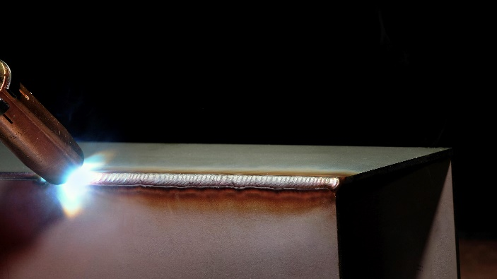
Abb.1: Feinste Schweißnähte bei doppelter Geschwindigkeit mit dem innovativen Schweißprozess MicorTwin von Lorch.

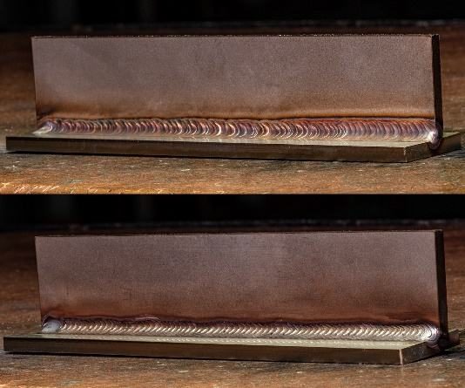

Abb.2: Der Vergleich zeigt: Der MicorTwin (unten) bietet eine dem WIG-Verfahren (oben) gleichwertige Nahtoptik.

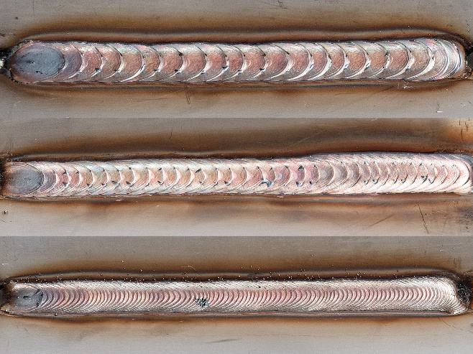

Abb.3: Die passende Schweißnaht per Knopfdruck: Die gewünschte Nahtschuppung ist individuell über die Dynamikregelung einstellbar – von grober (oben) über normale bis feiner Nahtschuppung (unten).

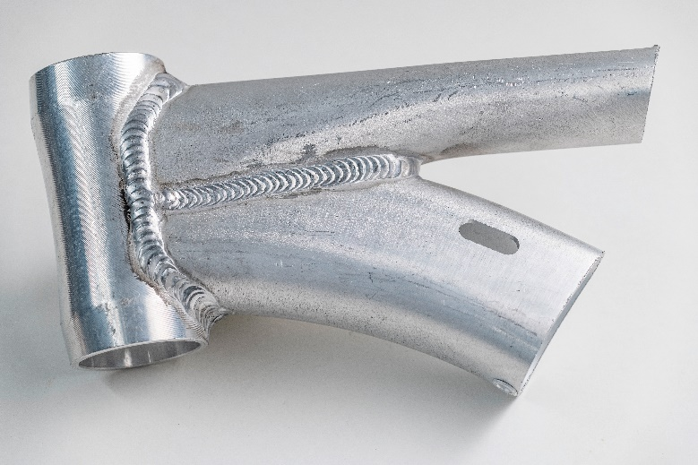

Abb.4: Auch feinste Nähte im anspruchsvollen Leichtmetallbereich (hier Aluminium) können mit dem neuen Schweißprozess MicorTwin problemlos und in herausragender Qualität geschweißt werden.

Abb.5: Basis für den MicorTwin-Prozess: die MicorMIG Pulse-Serie von Lorch. Sie steht in verschiedenen Leistungsklassen von 300, 350, 400 und 500 Ampere zur Verfügung.

Pressekontakt:
Lorch Schweißtechnik GmbH
Lisa Michler
T +49 7191 503-0
F +49 7191 503-199
Im Anwänder 24–26
71549 Auenwald
Germany
Abdruck frei. Belegexemplar erbeten.

